«Криотерапия или увлекательные игры со льдом в работе с детьми с ТНР»
Педагог – это призвание, предназначение, стиль жизни. Появилась педагогическая профессия очень давно, еще в древней Греции, так называли человека, присматривающего за ребенком. Корни её берут свое начало с эпохи зарождения человеческого общества, а ее развитие происходит, и по сей день.
Современный педагог, воспитатель должен быть не только образованным, но и владеть современными информационными технологиями, вводить их в воспитательно - образовательный процесс, находить новые формы и методы в работе с детьми, повышать информационную культуру.
Все мы родом из детства…
Я в детстве ходила, как все в детский сад,
Прийти туда каждый ребенок был рад,
Ведь умный и ласковый педагог
Старался нам дать всё, что только он мог.
Мне было уютно, спокойно в саду
Мечтала, что взрослой сюда я приду.
И в юности помня об этом, друзья,
Решила стать воспитателем я!
Пришла работать в детский сад
И очень рада этому,
Коллеги мне помочь готовы
Добрыми советами.
Прекрасней всех наш детский сад,
«Речецветик» его название
И на работу я иду
Всегда с большим желанием.
Детишки разные у нас
Природу очень любят
И все живое вокруг нас
Всегда мы приголубим!
Я считаю свою профессию призванием. Мне доставляет радость детская улыбка, их маленькие достижения, стремление узнать что-то новое. Доверие маленького человечка, который рассказывает о своих секретах, проблемах, который надеется на твою помощь и поддержку, дорогого стоит. Маленькая победа ребенка, становиться моей победой, а общение с малышами доставляет радость, не дает стоять на месте, заставляет само развиваться и самосовершенствоваться. Я считаю, что очень важно знать, чем живут мои воспитанники, что их интересуют. Для этого не требуется много времени, для этого нужно только внимание и терпение. Настоящая, подлинная любовь к детям может творить настоящие чудеса. Я стараюсь найти индивидуальный подход к каждому воспитаннику, ведь каждый малыш от природы исследователь, и задача педагога – помочь юному «почемучке» понять истину.
Наиболее эффективным в развитии познавательной деятельности является экспериментирование. Для ребенка естественнее и поэтому гораздо легче постигать новое, проводя собственные исследования – наблюдения, ставя эксперименты, делая на их основе собственные суждения и умозаключения, ведь не зря китайская пословица гласит «Расскажи, и я забуду, покажи, и я запомню, дай попробовать и я пойму». В ходе экспериментов решаем вопросы не только познавательно-исследовательские, но и речевые.
Остановимся более подробно на контрастотермии, данная технология взята из здоровьесберегающих технологий. Что же такое контрастотермия - это контрастное воздействие низкотемпературных и высокотемпературных агентов. В качестве низкотемпературных агентов могут выступать ледяная крошка, холодная вода, кубики или шарики льда, а высокотемпературных - горячая вода, грубые шерстяные варежки или нагретая ложка.
Контрастотермию можно использовать в работе с детьми с тяжелыми нарушениями речи для развития познания и мелкой моторики рук. Мелкая моторика играет важную роль в развитии ребенка. У нее есть одна особенность – она связана со зрением, вниманием, нервной системой, памятью и восприятием ребенка. Всем известно, что развитие моторики и речи очень тесно связаны, ведь в головном мозге речевой и моторные центры расположены очень близко друг к другу. Поэтому при стимуляции моторных навыков пальцев рук, речевой центр тоже начинает активизироваться именно поэтому для своевременного развития ребенка необходимо уделять большое внимание развитию мелкой моторики.
Несколько вариантов игр с использованием криотерапии:
- Игра «Пальчиковый бассейн». Берем 2 контейнера с горячей и с холодной водой. В контейнер с холодной водой опускаем ледяные шарики. Играем со льдинками сначала в контейнере с холодной водой (5-10 секунд), а затем опускаем руки в контейнер с горячей водой. Повторяем до 5 раз.
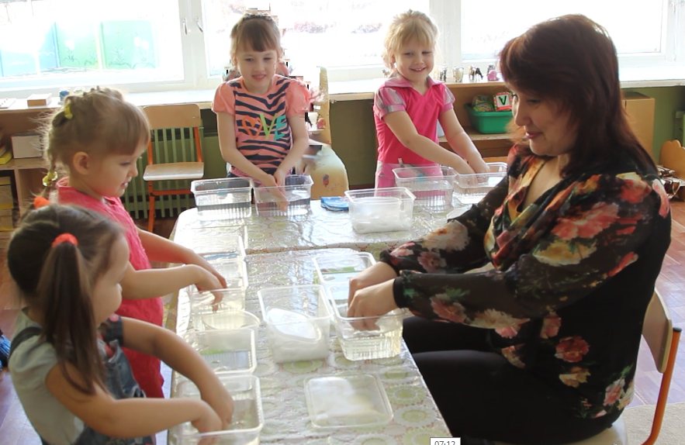
- Опускаем кусочки льда в контейнер с холодной водой. Предлагаю детям поиграть. Показываю карточки, а они называют, что на них изображено. Если слышат в слове звук «С» берут из контейнера с холодной водой кусочек льда и перекладываете его в контейнер с горячей водой, проговаривая слово с длинным протягиванием звука «С-С-С».
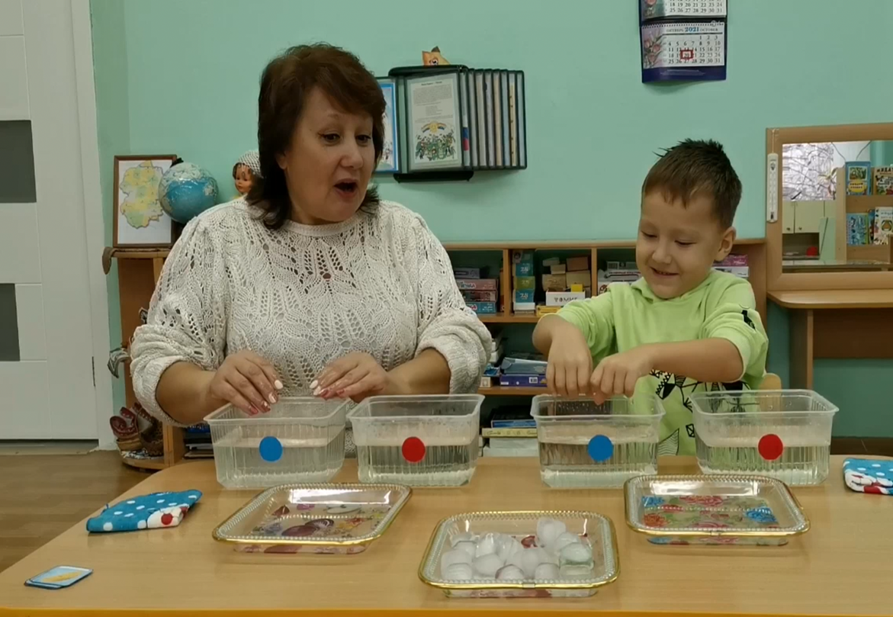
- «Делим слово на части». Дети рассматривают карточку и попробуют разделить слово на части с помощью хлопков. Сколько частей в слове, столько льдинок опускают в контейнер с горячей водой.
- «Освободим замерзших друзей». Воспитанникам предлагается освободить замёрзших обитателей волшебного озера. Выслушать варианты детских ответов и дать им возможность подтвердить свои гипотезы опытническим путем.
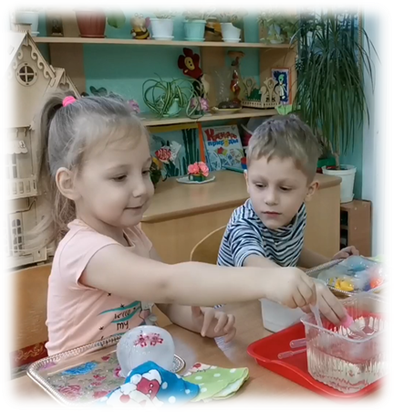
- «Рисуем разноцветными льдинками». Вставляем в середину формочки палочку от мороженного. Наливаем в формочку воду разных цветов и замораживаем слоями: сначала воду желтого цвета, когда замерзнет, доливаем воду красного цвета, даем замерзнуть и доливаем воду синего цвета. Когда льдинки хорошо замерзнут, даем детям рисовать, используя одновременно и правую, и левую руку.
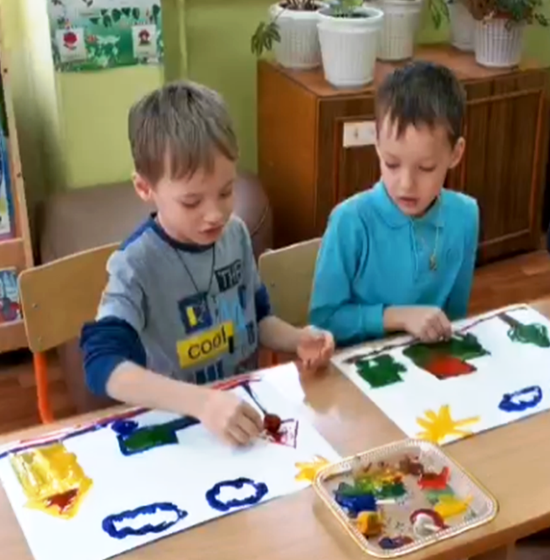
Я очень люблю свою профессию. И удовлетворение, которое мне приносит моя работа, искреннее. Чувствовать ответственность, свою вовлеченность к чему-то важному – это большое счастье. И я очень счастлива, что выбранная мною профессия воспитателя помогает воплотить в жизнь мои стремления и мечты. Каждый мой новый день не похож один на другой. Я учу детей, а дети учат меня, всё это побуждает развиваться, самосовершенствоваться. С уверенностью можно сказать: мне очень нравиться работать с детьми, помогать им, быть им другом!

